未来食光项目
数字健康食光项目
悦享健康空间项目
智慧健康膳食空间项目

技术质量要求

一、项目背景
职工膳食空间是国有企业后勤保障、员工关怀、廉政风控、合规管理的核心场景。在国家数字化转型、粮食安全、食品安全、职工健康与双碳战略叠加推进下，传统食堂已无法满足国企治理现代化要求，数字智慧健康膳食管理建设成为刚性刚需。

1.1、政策驱动背景
- 国家数字化与智慧后勤要求
落实国企数字化转型、智慧后勤建设部署，推动后勤服务从 “人工经验型” 向 “数据驱动型” 升级。
- 反食品浪费与粮食安全硬约束
依据《反食品浪费法》《粮食节约行动方案》，国企食堂必须建立精准备餐、按需取餐、浪费可追溯、考核可挂钩的长效机制。
- 食品安全与阳光监管强制要求
全面推行明厨亮灶、食材溯源、全程留痕、智能留样，实现采购 — 验收 — 存储 — 加工 — 出品全链条可查、责任可究。
- 职工健康与合理膳食国家导向
响应全民健康、职业健康促进工程，将食堂从 “供餐” 升级为健康管理入口，提供营养分析、个性化配餐、慢病饮食干预。
- 廉政与合规风控要求
解决传统食堂采购不透明、定价不规范、报销难监管、审计风险高等问题，实现流程线上化、数据留痕、全程可审计。

1.2、企业发展与管理需求背景
- 后勤提质增效
传统食堂排队久、结算慢、人力成本高、运营数据缺失；智慧化可降本、提效、减人、提质。
- 员工满意度与福利升级
满足员工对便捷就餐、营养透明、口味多样、环境舒适的需求，提升归属感与幸福感。
- 精细化运营与成本管控
通过数据实现按需备餐、智能盘点、损耗预警、成本核算，解决浪费大、毛利不稳、管理粗放问题。
- 绿色低碳与双碳目标落地
智能能耗监测、厨余减量、节能设备、全电厨房，契合国企绿色低碳转型要求。

1.3传统食堂痛点背景
- 效率低：高峰拥堵、人工结算慢、取餐体验差
- 监管弱：溯源难、留样乱、操作不规范、风险不可控
- 浪费高：备餐盲目、按量取餐难、厨余垃圾多
- 健康缺：无营养数据、无个性化指导、无法对接职工健康管理
- 风控差：采购不透明、账实不符、审计难、廉政风险点多

1.4、项目建设核心定位
本项目以数字技术为底座、食品安全为底线、营养健康为核心、节约降本为目标、风控合规为保障，打造集智能结算、智慧管理、营养健康、阳光监管、绿色低碳于一体的现代化职工食堂，支撑国企高质量发展与后勤治理现代化。

二、技术质量要求

2.1总体技术要求
- 系统国产化，采用成熟、稳定、可扩展的技术架构，支持云部署 / 本地部署，具备良好兼容性，实现数据互通。
- 核心技术自主可控，数据传输与存储符合国家网络安全、数据安全相关法律法规，保障就餐数据、员工健康信息、运营数据安全。
- 系统操作简洁易用，界面人性化，兼顾后厨管理人员、行政管理人员、普通员工等不同使用群体的操作习惯，降低使用门槛。
- 具备 7×24 小时稳定运行能力，系统响应速度快，数据处理实时高效，满足食堂高频次、常态化运营需求。

2.2核心功能技术要求
- 数据精准采集与分析技术
  - 支持智能终端（智能餐台、刷卡 / 刷脸支付设备、称重设备等）实时采集就餐人数、菜品选取量、消费频次、食材消耗等数据，数据采集准确率≥99%。
  - 基于大数据算法实现就餐趋势预判、菜品需求预测，预测精度满足食堂备餐实操要求，支撑精准备餐、减少浪费。
  - 库存管理模块支持食材入库、出库、保质期预警、库存盘点自动化管理，数据同步实时、无延迟。
- AI 个性化健康饮食技术
  - 支持录入员工基础信息：身高、体重、年龄、性别、健康目标、饮食禁忌、过敏史等信息，通过 AI 营养算法自动匹配营养摄入标准，量身定制每日个性化食谱。
  - 自动生成周期性饮食分析报告，涵盖营养摄入统计、健康饮食建议、饮食优化方案等内容，报告格式规范、数据准确、解读清晰。
  - 营养数据库覆盖主流食材、菜品，营养成分（热量、蛋白质、维生素等）数据权威、更新及时。
- 智能菜谱推荐技术
  - 整合历史菜品销量、员工口味偏好、时令蔬菜、地域美食、营养均衡、食材库存等多维度数据，通过 AI 算法智能推荐菜谱。
  - 支持菜谱自定义调整、批量生成、营养校验，推荐结果贴合食堂运营实际，满足多样化就餐需求。
  - 菜谱库持续更新，支持分类管理、查询、导出，便于后厨高效使用。
- 智能化设备适配技术
  - 系统兼容主流智慧食堂硬件设备（智能称重终端、人脸识别设备、智能收银终端、库存管理设备等），设备接入稳定、数据传输无丢包。
  - 硬件设备具备防水、防尘、耐用性，符合食堂后厨、就餐区使用环境，操作便捷、故障率低。

2.3质量与服务要求
- 系统质量：功能完整无缺失，运行无卡顿、无崩溃，数据计算准确无误，界面设计规范、交互流畅。
- 交付质量：按要求完成系统部署、设备安装、调试上线，提供操作手册、技术文档、培训资料。
- 售后服务：提供专业技术培训，保障相关人员熟练操作；建立快速响应机制，故障报修后及时处置，保障食堂运营不受影响。
- 升级维护：提供系统定期维护、功能优化、数据安全防护服务，保障系统长期稳定运行。

三、智慧健康膳食空间--人员就餐流程
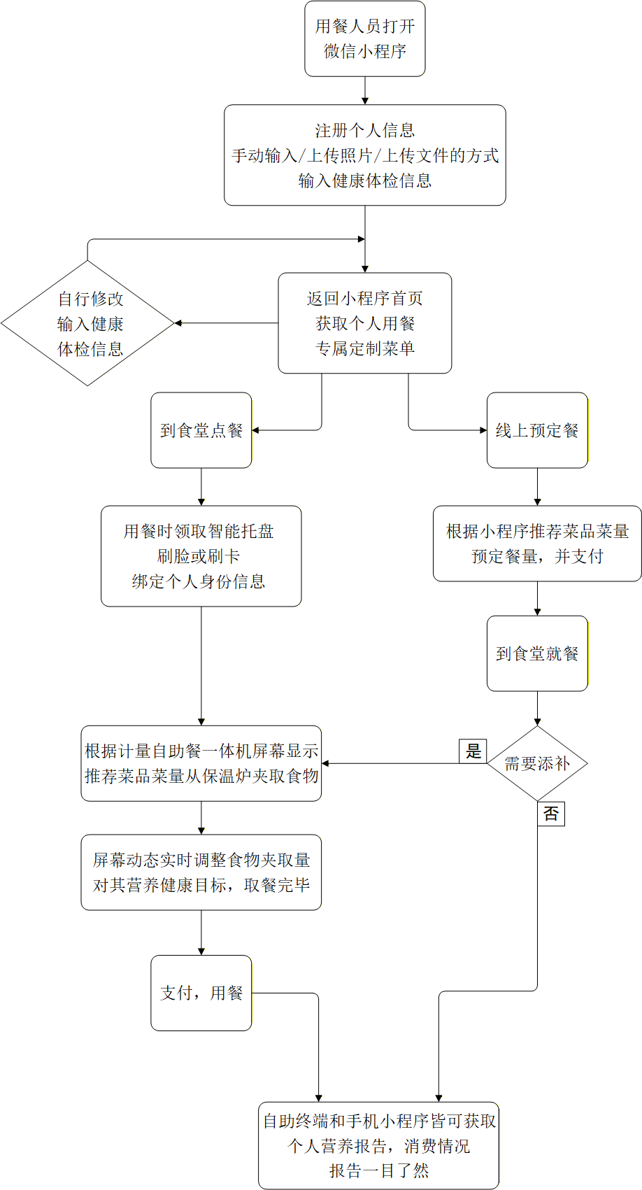
就餐前拿取托盘，放置绑盘机前，通过刷脸/卡绑定身份信息后，到称重取餐线前按规范要求进行合理打餐，最后移步到就餐区就餐，查询营养报告。
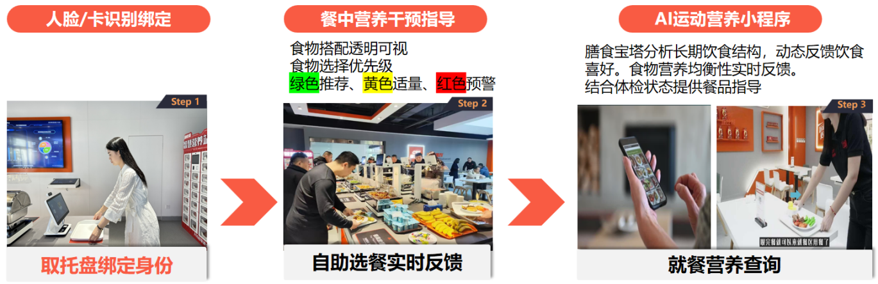

主要智能硬件
①绑盘区：主要放置分隔餐盘和绑盘机
餐盘：密胺材质、耐高温；按需求有五格、六格
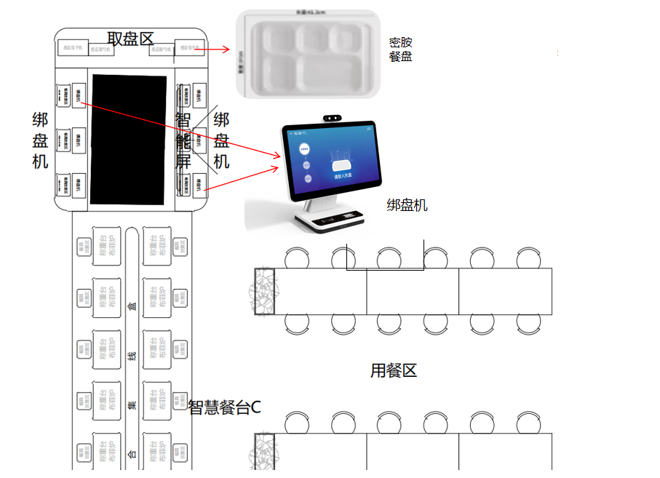
绑盘机：刷脸、刷卡绑定身份；

②智能称重取餐台：自助式取餐计重，快速识别餐盘及用餐者信息，读取菜品营养信息，并反馈膳食管理系统平台；设备显示菜品营养数据，为合理取餐、食堂配餐干预提供营养数据支持。

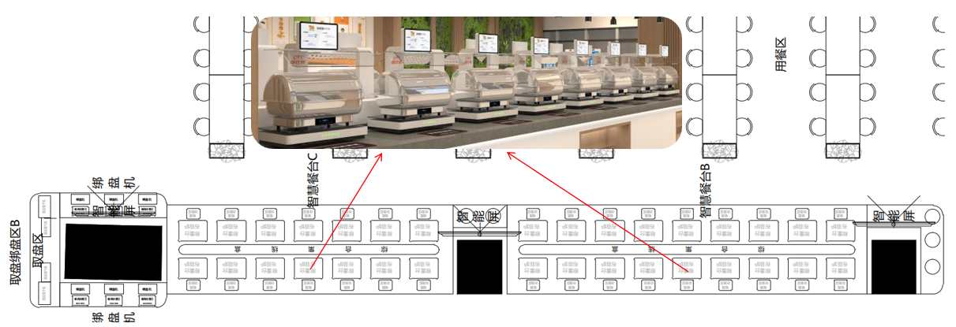

按照需求可匹配单秤、双秤称重设备
单秤可以放菜品，双秤可以放主食、水果、奶等，还可搭配汤炉。均可实现营养实时追踪，饮食全掌控。
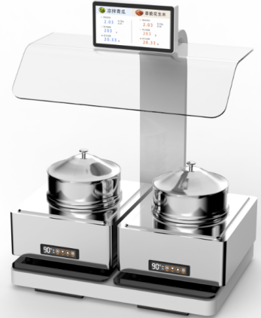
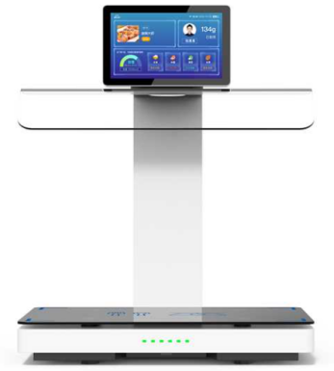
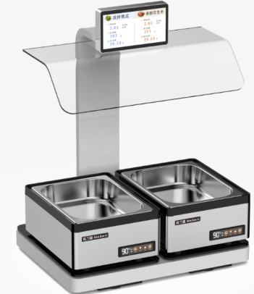

称重设备界面显示
实时显示菜品名称、人员信息、适宜人群、扣费信息、热量、三大营养素（蛋白/脂肪/碳水），并提供绿色/黄色/红色营养引导标识。

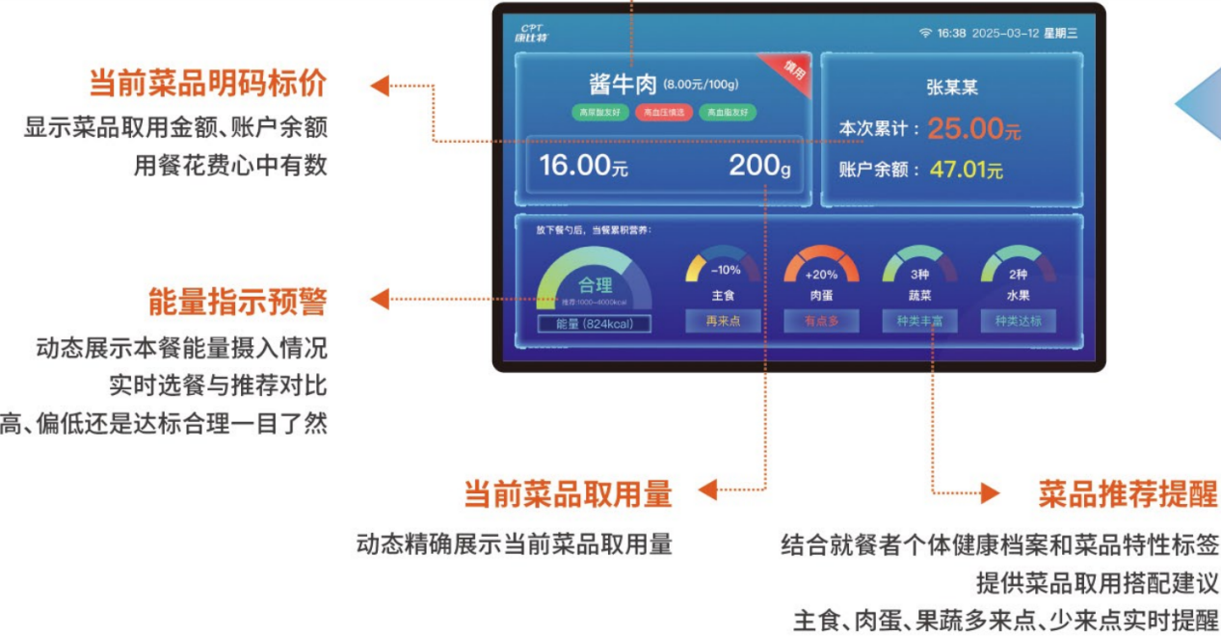

消费机：采用高速处理与精准计量技术，集支付、结算与数据采集于一体，可在就餐环节快速完成刷卡、扫码及人脸识别等多种支付方式，确保高峰期依然流畅通行。设备具备菜品计价与消费数据实时上传功能，可自动记录每笔交易的菜品明细、金额及用户信息，并与后台管理系统无缝对接，实现对消费记录、营养数据及运营分析的统一管理。消费机外观简洁耐用，支持自助操作与语音提示，适用于固定档口、自助取餐区等多种应用场景，有效提升结算效率和用户体验。
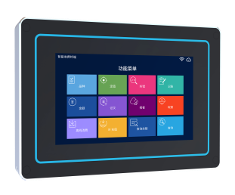
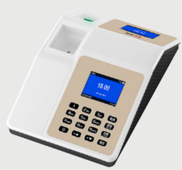
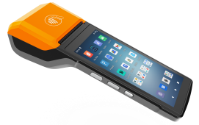
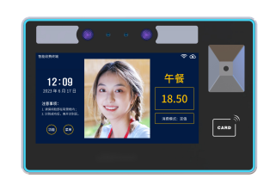

对齐健康目标，有选择的吃饭
餐前有目标、餐中有指导、餐后有宣教
①餐前设定体重管理/身体状态、慢病等改善目标
首次就餐前可关注小程序“AI运动营养师”开启智慧AI用餐之旅。点击“我的”注册信息并填选健康/体重管理目标。返回首页，关联运动数据/体检数据/体重秤等，即可获得个性化用餐指导建议。
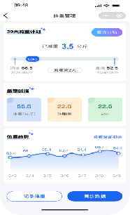
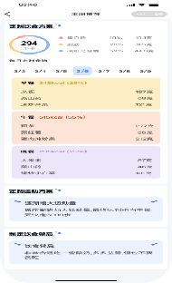


1.关注小程序2.设定体重/健康目标3.个性化用餐建议
②餐中有指导
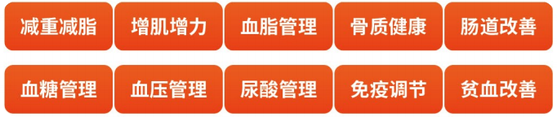
- 基于国人十大常见健康目标，以吃饭环节构筑健康的第一道关卡。
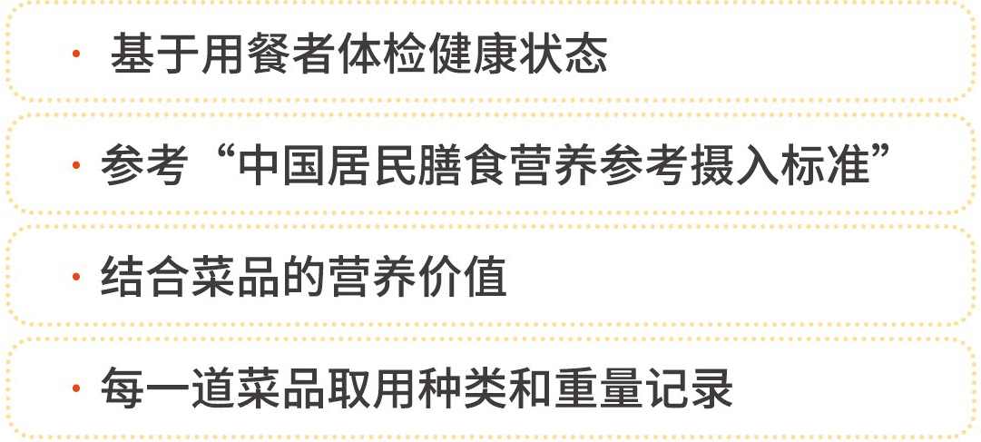
- 4D立体考量模型，用餐建议贴近个性化专属需求
- 三色显示提醒，用餐时快速辨别，为健康目标提速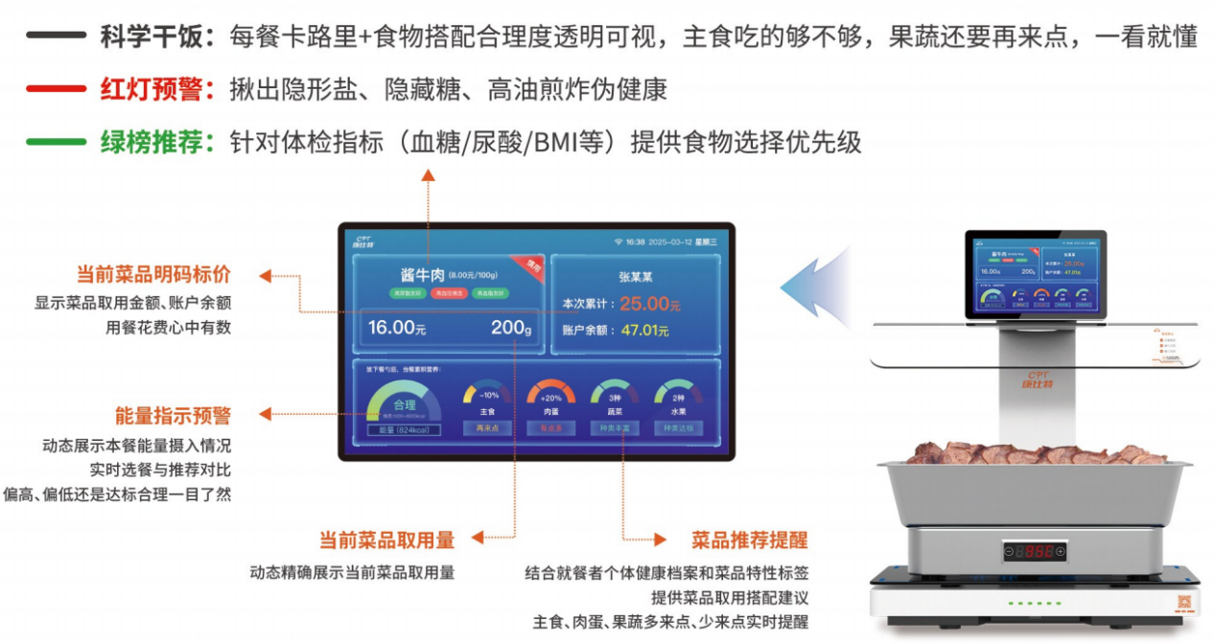
③餐后有宣教
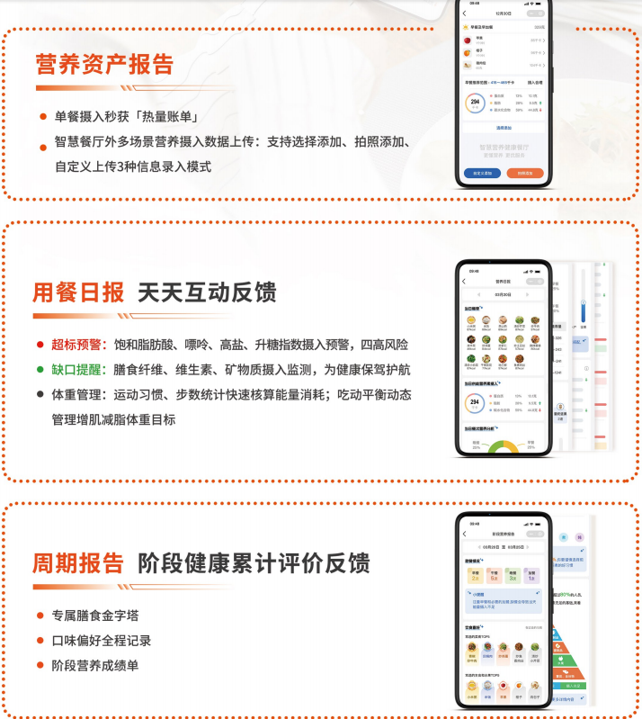
全能营养报告，构筑个性化健康

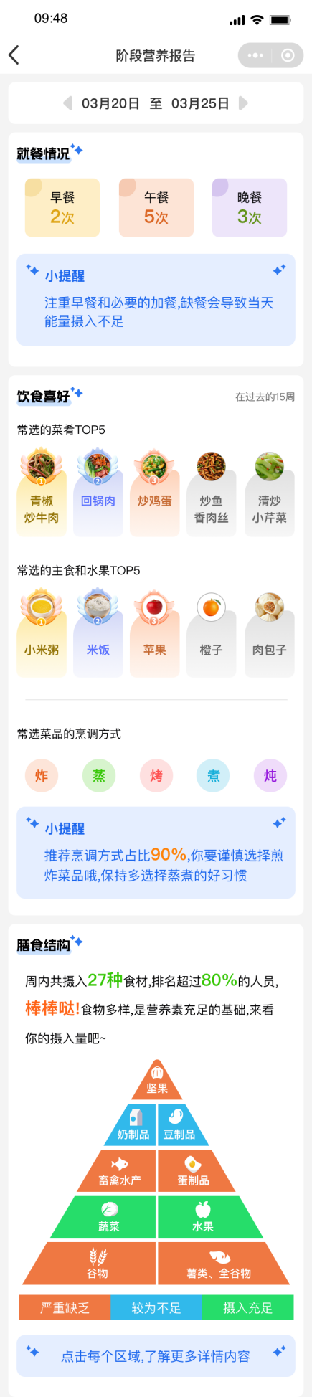
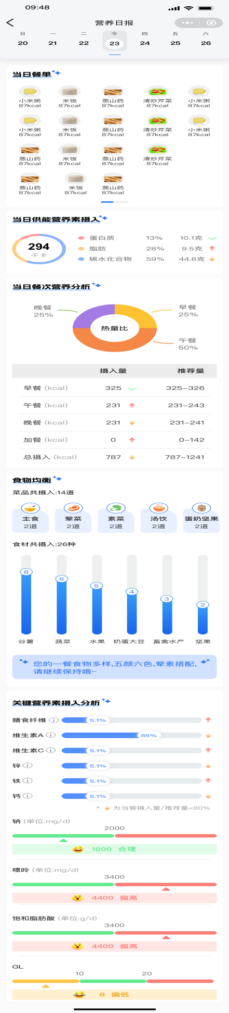
  - 餐厅供餐优化管理
可提供每餐、每日、阶段菜品营养，菜品丰富度、食材结构、烹调合理度、菜品选取欢迎度等维度数据分析，为餐厅科学化的供餐管理和规范化服务提供依据。
  - 个性化多因素配餐保障
系统可支持根据就餐人员的个体特征（如身体指标、机能状态、体重控制目标等），综合考虑餐次比例、营养素结构与来源、食物结构以及时相营养等多因素，针对性制定营养配餐干预方案。基于此，系统具备个人摄入量智能推荐功能，可每日自动推送次日的个人食物摄入量建议。该功能依托收集到的个人健康信息（如 BMI、疾病禁忌等）生成员工数据画像，并以厨房菜谱为基础，结合中国营养学会《中国居民膳食指南（2022）》、国家卫生健康委员会《临床营养学（“十四五”规划教材）》资料形成规则库，自动匹配疾病禁忌与人群特征，实现个性化推荐量调整。
系统还可整合体测数据及体重变化速率，计算每日热量缺口或盈余，并动态调整推荐量。在取餐过程中，计量自助餐一体机可作为个性化助手，实时跟踪已取食物重量与推荐量差异，进行可视化提示。
在数据反馈方面，系统可为员工生成周期化的营养报告，支持通过微信小程序查看日、周、月、年多周期营养摄入情况，并可整合外部系统的营养报告，通过手动输入、拍照上传、文件导入等多种方式补充数据。报告内容至少涵盖蛋白质、脂肪、碳水化合物等三大营养素，并可提供阶段性分析。管理人员可查看团体的单日或阶段营养报告，对各项指标的合理度、合理天数进行统计分析，并支持报告导出与打印，包括某项营养摄入指标在合理范围内的人数及天数统计。同时，系统支持导出全部膳食分析数据，便于开展进一步的统计和科研分析。

  - 营养方案管理
营养方案管理设计针对使用者营养补给存在不知道吃什么、不知道吃多少、不知道何时吃、不知道如何组合吃现象，及工作人员存在营养方案配置不便、营养补充执行情况难以获得、实现使用者营养恢复的智能化、个性化、数据化、便捷化的需求。
使用流程
通过膳识智能台进行自助取餐，智能物联终端可通过人脸识别技术读取信息，识别菜品取用情况。个性化重点保障就餐人员可以通过移动端查看营养师推荐的当日餐单，结合餐单及个人喜好按需搭配。
- 管理员使用流程
管理员可在系统中对用户进行人员管理，增加、删除人员信息，实现人员同步管理。此外可进行设定调整、菜品设置推荐和调整，以及个人、多人膳食监控。
- 餐厅管理人员使用流程
餐厅管理人员通过系统对餐厅现有菜品进行统计整合管理，出具第二天或一周的菜谱。厨师根据菜谱备菜及烹饪。餐厅工作人员对智能终端盛放菜品进行定义，并进行菜品分装。同时，餐厅管理人员还可通过系统查看菜品被选取频次、菜品结构分析、菜品烹调方式分析、菜品营养数据分析等情况，从而及时对菜品进行调整。

四、项目产品清单
序号 | 功能模块 | 名称 | 品牌 | 单位 | 数量
1 | 技术服务 | 智慧餐饮管理功能 | 国产软件 | 项 | 1
2 | 技术服务 | UI页面优化 | 国产.定制开发 | 人/天 | 10
3 | 技术服务 | 营养餐推荐功能 | 国产软件 | 项 | 1
4 | 技术服务 | 结算-拼团功能 | 国产.定制开发 | 项 | 1
5 | 技术服务 | AI功能 | 国产.定制开发 | 项 | 1
6 | 技术服务 | 对接咖啡机功能 | 国产.定制开发 | 项 | 1
7 | 餐厅称重设备 | 条码款取盘机 | 国产 | 台 | 2
8 | 餐厅称重设备 | 计量自助餐一体机-条码款 | 国产 | 台 | 14
9 | 餐厅称重设备 | 保温炉 | 国产 | 台 | 14
10 | 餐厅称重设备 | 智能托盘-条码款 | 国产 | 台 | 300
11 | 餐厅终端设备 | 营养查询机 | 国产 | 台 | 1
12 | 餐厅终端设备 | 消费机 | 国产 | 台 | 1
13 | 餐厅终端设备 | 小票打印机 | 国产 | 台 | 1
14 | 库存管理 | 库存管理功能 | 国产 | 项 | 1
15 | 库存管理 | 仓库管理手持机 | 国产 | 台 | 1
16 | 库存管理 | AI智能收货称 | 国产 | 台 | 1
17 | 其它 | 客餐卡 |  | 张 | 200
18 | 技术服务 | 云应用服务器 |  | 台 | 1
19 | 技术服务 | 云数据库服务器 |  | 台 | 2
20 | 技术服务 | 带宽 |  | 年 | 1
21 | 展示大屏 | 电视机 |  | 台 | 2
22 | 餐厅饮料设备 | 咖啡机 | 国产 | 台 | 1
23 | 餐厅饮料设备 | 制冰机 | 国产 | 台 | 1
24 | 千兆交换机 | 24口千兆交换机 | 国产 | 台 | 1
25 | 技术服务 | 餐厅改造 | 国产 | 项 | 1
26 | 技术服务 | 硬件安装.调试.培训 |  | 人次 | 80
27 | 技术服务 | 软件协同部署 |  | 人次 | 60

五、技术服务主要要求
1.AI能力需求：
基础能力 | 深度思考 | 支持展示大模型思维链
基础能力 | NLP语义解析 | 支持语义的意图识别和实体抽取
基础能力 | 多轮对话管理 | 支持多轮咨询问答，≥100轮对话
基础能力 | 历史记录 | 支持存储个人问答的历史记录
基础能力 | 语音输入 | 支持普通话语音识别，根据语音识别的内容进行提问
基础能力 | 问答复制 | 支持会话内容复制
基础能力 | 多图像识别 | 支持不超过6张图片识别，且根据识别的内容进行提问
基础能力 | 文档上传 | 支持docx、doc、pdf、txt文件上传及解析
基础能力 | 表格上传 | 支持对xlsx、xls格式文件进行上传及解析
基础能力 | 知识库卡片 | 按照创建时间用卡片展示所有知识库，展示内容包括知识库名称、文档数、知识库描述等，点击卡片可查看知识库详情
基础能力 | 知识库检索 | 支持按照知识库名称对知识库进行检索
基础能力 | 创建知识库 | 支持创建知识库，字段包括知识库名称、描述等
基础能力 | 编辑知识库 | 支持编辑知识库，字段包括知识库名称、描述等
基础能力 | 删除知识库 | 支持删除单个知识库
员工用餐方案智能AI推荐 | 体检数据解析 | 1、支持结构化（体检报告Excel/PDF）与非结构化（手写报告图片）数据解析，通过多模态大模型提取BMI、血糖、尿酸、等20+健康指标，生成动态标准化健康标签（如“高血糖风险”“低蛋白摄入”）  2、内置《中国居民膳食指南》及《临床营养学》规则库，自动关联疾病禁忌（如痛风禁用高嘌呤食材）
员工用餐方案智能AI推荐 | 营养需求计算 | 1、依据员工数据画像，精准匹配营养素需求，如脑力劳动者增加不饱和脂肪酸、B 族维生素摄入建议；体力劳动者提高碳水化合物、优质蛋白推荐量，系统支持实现≥50种运动专项特点进行营养管理；  2、整合运动数据（步数、热量消耗、运动类型）、体测数据（体重、体脂率、肌肉量）、体重变化速率（每周减重＞1.5kg时自动调整缺口）、膳食数据（三餐摄入、食材种类），季节（如夏季多汗）、健康标签、饮食禁忌等，构建多维营养需求模型，实时计算每日热量缺口/盈余，计算每餐营养素目标（热量±5%误差，三大营养素比例±2%误差），系统支持实现58种运动专项特点进行营养管理
员工用餐方案智能AI推荐 | 菜品匹配推荐 | 1、系统自动生成菜品营养矩阵：按“低卡/高纤维/高蛋白/无麸质”等≥12类标签分类，匹配不同健康人群需求，标签准确率≥98%  2、内置运动营养知识库：包含≥50运动营养方案（如增肌期“碳水循环法”、减脂期 “蛋白质sparing”策略），结合用户数据自动匹配最优模型  3、采用协同过滤算法+知识图谱技术，从标准菜品库中匹配符合营养需求的组合，推荐结果包含：  根据合理膳食结构的完整搭配；  营养等效替代引擎：自动匹配3级替代方案（如“红烧肉→卤鸡腿→素三丁”，脂肪含量误差≤5%）；  实时反馈餐盘累计营养数据（取餐时显示当前摄入占比）  4、内置《中国居民膳食指南》团餐适配模型，针对群体特征自动调整推荐量（如女性员工铁摄入+20%、中老年员工钙摄入+15%），需要结合人员膳食能量摄入、三大营养素结构、三餐结构、膳食结构、蛋白质来源分布，膳食纤维、维生素、矿物质等33项指标的摄入分析
体重管理用餐方案推荐 | 目标解析与热量建模 | 1、人群体重分层算法：按BMI将员工分为5类（消瘦/正常/超重/肥胖/重度肥胖），自动匹配阶梯式热量策略（如超重人群每日缺口 300-500kcal，误差≤±30kcal）  2、结合食堂菜品热量数据库，计算每餐实际摄入与目标缺口的差值，实时推送调整建议（如“当前餐盘热量超目标12%，建议减少50g米饭”）
体重管理用餐方案推荐 | 周期化方案规划 | 1、周期模型：设计“月度体重管理循环”，包含适应期（均衡饮食）→干预期（热量控制）→巩固期（习惯维持）三阶段，每个阶段自动切换营养素比例  2、支持企业团体减重挑战：按部门生成集体饮食计划，统计群体体重变化趋势，输出 "部门营养健康报告"
厨房智慧菜谱 | 多因素数据整合与分析 | 1、整合季节气候、营养健康、饮食文化、特殊群体、天气数据、地域特色、菜品评价数据（高频菜品、差评菜品）等维度，生成动态备餐计划，降低食材浪费率，提升菜品欢迎度；  2、基于《中国居民膳食指南》，运用营养均衡算法设计菜谱，确保每餐菜品满足蛋白质、脂肪、碳水化合物合理供能比，维生素、矿物质等营养素全面覆盖，包含人员膳食能量摄入、三大营养素结构、三餐结构、膳食结构、蛋白质来源分布，膳食纤维、维生素、矿物质等33项指标的摄入分析；  3、支持企业/部门级健康数据汇总：实时统计群体中 "高血糖风险占比"" 蛋奶过敏人数 ""膳食纤维摄入不足比例"等，为食堂定制菜谱提供数据支撑；
厨房智慧菜谱 | 常规智能推荐 | 1、膳食结构自动校验：每餐菜品需满足“主食+优质蛋白+蔬菜+菌藻/豆类”结构，自动检测食材多样性（日均≥12种食材），不达标时触发菜谱优化  2、地域化风味引擎：支持南北口味智能切换（如北方食堂增加面食占比至 40%，南方食堂提供祛湿汤品），员工满意度提升 25%  3、基于多因素数据和预设推荐权重，生成每日早/中/晚餐菜品组合，确保菜品多样性。
厨房智慧菜谱 | 交互问答式推荐 | 1、预训练2000+高频问题，结合运动专项问题（如“是否含麸质”“适合糖尿病患者吗”）  2、个性化选餐助手：员工刷脸取餐时，设备实时显示“今日推荐摄入热量 2200kcal，当前选择 1800kcal，建议搭配紫菜蛋花汤补充水分”  3、通过自然语言交互和语音交互（如 “推荐低卡的麻辣菜品”），解析用户口味、营养需求等关键词，从菜品库中匹配同时满足多条件的菜品，输出推荐清单及搭配理由
外接调用 | 大模型公有云调用 | 支持阿里云、百度云、华为云公有云API调用：DeepSeek-R1-671B 满血版，上下文长度65792tokens，最大输入57344tokens，最大回复长度8192tokens  按照：  输入≤4元/百万tokens  输出≤16元/百万tokens计费

s
2.进销存需求：
基础系统平台 | 用户管理 | 支持维护员工账号与权限，员工信息包含账号、用户名字、用户编号、岗位、头像，联系电话，支持绑定手机号，通过手机号进行登录，操作权限支持控制到操作按钮。
基础系统平台 | 商品管理 | 1、维护商品分类，分类支持三级树状结构，支持自由排序；  2、维护商品基础数据，支持维护商品规格、类别、单位、计数类型、税率、编码、保质期、条码、erpcode、参考售价、图片，商品单位支持变更，变更后需要根据前后单位转换系数自动修改库存数量；  3、支持维护商品详细的营养信息，营养信息字段包括能量(千卡)、蛋白质(克)、脂肪(克)、碳水化合物(克)、钠(毫克)、钙(毫克)、磷(毫克)、钾(毫克)、镁(微克)、氮(毫克)、铁(毫克)、碘(微克)、锌(微克)、硒(微克)、铜(毫克)、维生素B6(毫克)、维生素B12(微克)、维生素A(微克)、维生素B1(核黄素)(毫克)、维生素B2(核黄素)(毫克)、维生素C(毫克)、维生素D(微克)、维生素E(毫克)、维生素K(微克)、膳食纤维(微克)，系统支持自动计算出营养素参考值指标，商品营养信息支持批量导入；  4、支持批量导入导出、批量删除、批量修改，支持设置每个商品是否在大屏上进行公示，支持查看商品信息修改日志。
基础系统平台 | 供应商管理 | 1、管理供应商基础资料，供应商信息包括名称、简称、地址、联系人、联系电话、erpcode、排序、等级、评价结果，绑定状态，邀请号码；  2、支持通过邀请方式绑定平台供应商；  3、支持设置采购设置，包括接单确认、订单填价、发布定价单、定价但自动生成，设置定价仓库权限；  4、支持维护供应商档案信息，根据供应商类型（企业、个体工商户、自然人）上传对应的资质证照。
基础系统平台 | 组织管理 | 1、支持总部、分公司、配送中心、门店等多级架构，组织信息包含名称、类型、上级组织、排序、地址、erpcode、备注；  2、具备高级设置功能，支持不同组织执行不同的管理策略。  支持设置“采购”规则，控制是否开启追溯、控制越库、是否允许未定价采购、控制扣罚、智能秤允许修改价格等个性化规则；  支持设置“退货”规则，控制退货确认、控制是否允许直退、控制退货需要选择退货类型等个性化规则；  支持设置“仓储”规则，控制是否开启批次管理、控制是否执行去向/来源管理、控制调拨管理规则（是否允许调拨，调拨去向设置）、控制出入库单合并等个性化规则；  3、支持维护餐厅信息，包含餐厅名称、餐厅编号、营业时间、就餐时间、餐厅责任人、餐厅责任人头像、联系电话、安全责任人、安全责任人头像、安全责任人电话、门店评级、餐厅图片、餐厅简介等信息；  4、支持维护组织档案信息，根据供应商类型（企业、个体工商户、自然人）上传对应的资质证照。  5、支持按组织维护大屏数据显示规则，包含背景图片、标题等；  6、支持按组织维护账套数据，包括账套名称、商品大类、状态。
采购管理系统 | 采购管理 | 1、申购单支持一键推荐价格最低供应商，支持批量选择申购记录生成采购单，申购单支持查看待采购、已采购、已驳回状态数据；  2、支持批量下单、批量导入订单等多种下单模式，系统根据协议价自动匹配价格，批量下单时可自动匹配价格最低的供应商并自动拆单生成多个采购单；  3、新建与管理采购单，并可实现采购单审核、分享、修改、采购明细批量导出；  4、系统支持按批次码维护保质期（包括生产日期、保质期、失效日期）、检测报告（操作人、检测方式、检测方法、检测结果、结果说明、上传检测报告图片）、追溯信息（原产地、证书/附件上传）；  5、系统具备验收管理功能，可快速查看验收记录和食材高清取证照片，取证照片支持批量打印。
采购管理系统 | 退货管理 | 1、系统支持新建退货单，并对其进行高效管理。提供退货单审核功能，确保退货流程合规；支持退货明细批量导出，方便数据整理与分析；同时实现退货单据在线打印，满足多样化办公需求；  2、退货单设有详情页，除展示详细信息外，还包含食材照片，照片支持智能称自动上传以及电脑端手动上传。退货单设有出库记录页，清晰呈现货物出库情况；操作日志页记录每一步操作，方便追溯查询。
采购管理系统 | 采购核对管理 | 系统支持批量对采购单及其验收结果进行校核，可针对采购单中的价格与验收数据进行修正，在校核过程中，支持数据的导入与导出，方便在不同场景下进行数据处理。完成核对后，系统将自动生成出入库记录，保障库存数据的准确性与及时性，实现采购流程与库存管理的无缝衔接
采购管理系统 | 供应商价格管理 | 1、支持食堂创建定价表，可导入明细内容，还能设置定价表仓库权限，规定价格有效期限，统一设置优惠率，系统自动获取商品税率，同时支持上传附件。定价表可导出明细清单，方便查阅与分享；也支持复制新增，快速创建相似定价表，提高工作效率。  2、支持事后定价操作，可依据定价表批量刷新有效期内所有采购单以及各类出入库记录（包括采购入库、退货入库、调拨入库、领料出库、调拨出库、盘亏出库）中的商品价格，确保价格数据的一致性与准确性。
采购管理系统 | 采购与退货管理（手机小程序） | 支持通过小程序新建采购单、审核、价格修正、验收入库、拍照取证、查看验收记录和取证照片，支持退货单导出和打印，电脑新增退货单，手机查看退货单。  1、小程序支持创建采购单，对采购单进行快速审核、价格修改；  2、小程序支持验收入库操作，验收环节可直接使用手机拍照取证，支持查看电脑端或者智能秤端的验收记录和验收照片；  3、小程序支持查看电脑端创建的退货单。
采购管理系统 | 采购验收与退货管理（智能秤） | 1、智能秤端验收功能支持按采购单验收和无采购单验收，支持对标准包装商品进行批量验收，支持入库、越库操作，越库支持选择越库去向，支持填写验收备注，支持手动录入扣皮和扣罚数据，支持验收拍照，照片自动上传后台；  2、支持通过组织参数控制秤端验收时能否修改采购价格，扣罚能否为负；  3、智能称验收界面有商品分类、已验收、未验收、验收历史记录等功能，支持撤销验收记录；支持离线验收，获取采购单后在验收过程中可以断网操作，联网后自动上传。
库存管理系统 | 库存管理系统 | 1、支持查询实时库存记录，库存记录需要展示商品名称、规格、单位、库存数、单价、供应商、批次码、来源单号、最近盘点时间；  2、具备出库、入库、调拨、盘点管理功能，出库和盘点需要选择具体的批次码，自动生成出入库单据，支持集中管理出入库记录和查看食材高清出入库取证照片；
库存管理系统 | 库存管理系统（手机小程序） | 手机端支持通过小程序查询各仓库实时库存，支持新增出库记录，按批次进行出库，上传出库取证照片。
库存管理系统 | 库存管理系统（智能秤） | 1、智能秤端支持库存查询、出库、退库、盘点、退货等功能；  2、智能秤端支持称重出库，出库自动抓拍防伪取证照片；  3、智能秤端支持称重盘点，自动生成盘盈盘亏，盘点自动抓拍防伪取证照片；  4、智能秤端退货功能支持选择具体的采购单和批次码。
供应商独立系统 | 供应商管理系统（接单、报价、对账） | 1、每个供应商都有独立的主账号，并可自由添加员工账号；  2、支持在线接单、送货单打印、在送货标签打印、查看食堂验收数据；  3、在线接收退货单、查看食堂退货数据。
供应商独立系统 | 供应商管理系统小程序（接单、报价、对账） | 1、关注公众号后可接收采购、退货、询价等消息通知；  2、支持接收采购单，退货单，询价单，查看入库、实退、结算统计数据；  3、支持输入客户邀请码，绑定客户，支持按客户查看定价表；  4、支持员工管理，新增、删除员工账号。
询比价管理系统 | 询价管理 | 支持创建询价单，设置询价截止日期、时分，询价供应商支持多选，询价单适用的食堂支持选择全部食堂或指定食堂，询价类型支持采购类型、定价类型，定价类型支持设置询价表有效周期，询价支持批量导入商品清单，并设置采购数量，支持按商品或询价单填写备注。
询比价管理系统 | 供应商在线报价管理 | 供应商在PC电脑后台和小程序均可以报价。
询比价管理系统 | 比价管理 | 支持智能比价，在同一个页面能看到每家供应商每个商品的报价，自动匹配每个商品最低价格供应商，支持将所有有报价的供应商报价表转为定价表；具备每个商品的比价分析，看每个商品的价格波动情况。
报表中心 | 采购统计报表、领料统计 | 支持进行按天采购统计、按供应商的菜品合并统计；支持领料出库统计报表，并得出所有出库单、入库单、退货单等数据
报表中心 | 库存报表 | 1、库存月报：支持进行按月统计，报表体现期初库存、期末库存，入库包含采购入库、退料入库、盘盈入库，出库包含出库、退货出库、盘亏出库等；  2、库存日报：查看每日或者自由选择30天内的期初库存、出入库统计、期末库存统计数据，库存日报需体现每个明细商品的期初数量、金额，期间验收、退库、调拨入库、盘盈等入库的数量和金额，期间领用、退货、调拨出库、盘亏等出库的数量和金额，金额期末数量和金额。数据支持一键导出。
报表中心 | 报表分析 | 1、采购分类分析：支持统计一段时间内验收、退货总金额金额，异常项数，并按类别汇总采购验收金额、退货金额、金额小计、异常项数，以饼图方式展示类别占比；支持按天、按周、按月展示按类别汇总金额曲线，支持报表数据导出；  2、商品价格走势分析：支持统计一段时间内商品月度均价，并用曲线图展示本年度均价和上年度均价，支持报表数据导出；  3、供应商采购额分析：支持按月份统计各供应商采购总额、退货次数、退货金额、平均合格率（金额）、平均合格率（数量）、平均合格率（订单），支持报表数据导出。
财务对账系统 | 供应商对账表 | 1、支持维护供应商对账单，选择仓库、对账周期、账套汇总入库金额、退货金额，入库金额支持设置本期不对账金额和添加上期未对账金额，支持添加其他费用，其他费用可以是加或者减，支持复检上传；  2、支持对供应商对账单，进行审核、驳回操作。
财务对账系统 | 收发存报表 | 1、支持维护收发存报表，选择仓库、账套、月份，获取供应商对账数据，支持按供应商设置税率计算含税金额和税额，自动获取调拨、盘点、领料数据生成月度收入、发出、留存数据。
预警中心 | 预警中心 | 1、支持按仓库、按周期（按日、周、月）推送预警信息；  2、预警分类包含询比价、定价、采购、验收、排菜、食安、证照、仓储；  3、预警指标包含未执行定价表、采购、排菜、菜品试吃、留样、晨检、大扫除、消杀，资质证照和健康证缺失、临期和过期，采购单未验收，退货单退货、过期商品、检测报告不合格，智能秤出库率低于90%等。

3.清单明细及需求
序号 | 功能模块 | 名称 | 品牌 | 参数 | 单位 | 数量
1 | 技术服务 | 智慧餐饮管理功能 | 国产软件 | 1. 人员管理：支持人员信息批量导入，在岗人员信息包括（基本信息 AI信息、设备信息、补贴记录、充值记录、记次记录、取款记录）  2. 卡片管理：发卡、挂失、解挂、换卡、退卡、插卡，发卡记录  3.收费管理：可设置多时段消费，限额限次、对人员设置消费级别  4.补贴管理：选择补贴发放部门、人员  5.系统管理：部门管理、账号管理、角色管理、设置管理员，业务参数设置，系统日子  6. 业务报表：充值明细表、补贴明细表、提现明显报、品种明细报、账户余额明细表 | 套 | 1
2 | 技术服务 | UI页面优化 | 国产.定制开发 | 根据个人推荐菜单定制的需求，UI界面的定制设计 | 人/天 | 10
3 | 技术服务 | 营养餐推荐功能 | 国产软件 | 1. 应用软件可兼容手机、pad、PC等应用端运行，可查看原始数据，调用分析报告；  2. 系统具备七大应用模块：综合管理、膳食监控、配餐管理、营养调查、餐厅管理、营养资讯、系统管理模块，可满足人员及餐厅营养管理需求；  3. 综合管理：系统支持手动录入、Excel模板导入的方式建立用户基本信息及组织架构信息，实现人员综合信息管理，实现≥50种运动专项特点进行营养管理；  4. 膳食监控：  4.1系统实时分析智能硬件采集的人员膳食数据，自动生成人员个人及团体8项指标维度的膳食营养分析方案；  4.2系统内置算法可结合人员基本信息数据、人员项目特点、运动项目、人员特殊身体机能状态、体重管理目标等预设人员营养需求，分析每日营养目标达成情况；  4.3系统用柱形图、折线图、饼状图等可视化的形式展示人员膳食能量摄入、三大营养素结构、三餐结构、膳食结构、蛋白质来源分布，膳食纤维、维生素、矿物质等≥30项指标的摄入分析；  4.4系统支持人员个体单日、阶段营养分析各指标合理度、合理天数以及报告导出、打印，可实现个体单日、阶段≥17项原始数据导出；  4.5系统支持团体单日、阶段营养分析报告导出、打印，可实现团体单日、阶段≥15项原始数据导出，包括团体中的某项营养摄入指标摄入的合理人数及合理天数统计分析；  4.6系统支持全部膳食分析数据导出，可用于统计分析；  5. 配餐管理：系统内置算法可结合≥50种运动项目特点、运动内容、人员特殊身体机能状态、体重管理、营养品使用形成每日热量及三大营养素目标，进行每日膳食营养配餐调整；  6. 营养调查：  6.1系统支持对团体及个体的训练负荷进行设定实现营养调查；  6.2系统支持对人员体重、体脂率、增肌减脂等体重管理状态进行设定实现营养调查；  6.3系统支持对人员膳食实际摄入种类和重量进行调查设定实现营养评估功能；  7. 餐厅管理：  7.1为人员餐厅提供综合营养管理，包含菜品数量、菜品分类、食材种类分析、菜品营养排行榜；  7.2系统支持餐厅每日或阶段≥10类三餐菜谱管理和分析，通过可视化的柱状图、折线图、饼状图等多种形式为餐厅管理提供菜谱分析，引导其制定营养搭配合理的菜品；  7.3系统支持餐厅供应菜品的初始化定标设置，包括菜品名称、分类、组成及计量方式等参数设置；  7.4系统内置至少包括《中国食物成分表》中的≥2000余种食物原材料成分基础数据库，≥1500余种菜品基础数据库，为膳食配餐、菜品营养分析提供原始数据支撑，为食物营养素查询提供基础数据库；  7.5系统支持打印菜品营养分析报告；  8. 营养资讯：系统内置含有≥60篇营养资讯的运动营养指导数据库，可为人员提供基础营养知识、特殊机能状态、体重管理、促进机体恢复等各类营养资讯,系统支持关键字模糊查询方式；  9. 系统设置：软件系统提供用户信息、使用权限、数据权限设置管理功能，可为人员设置系统权限，高效系统用户管理。支持营养宣教文章的发布与设置，系统管理员可进行信息编辑、发布等处理；  10. 系统可与数字化餐厅智能硬件关联，实现菜品识别数据信息对接；系统支持人脸识别，实现人员数据实时更新；  11. 软件平台支持国产化操作系统部署 | 套 | 1
4 | 技术服务 | 结算-拼团功能 | 国产.定制开发 | 管理员定期发布本周拼团菜单及成团数量标准，用户在小程序进行报名，成团通过后，系统给管理员及成团用户推送成团信息。待到菜品交付时，食堂现场结算。 | 套 | 1
5 | 技术服务 | AI功能 | 国产.定制开发 | 详见AI能力需求 | 套 | 1
6 | 技术服务 | 对接咖啡机功能 | 国产.定制开发 | 咖啡机扫码支付接口及数据对接 | 套 | 1
7 | 餐厅称重设备 | 条码款取盘机 | 国产 | 1. 尺寸：（长）≥380mm*（宽）≥200mm*（高）≥390mm；  2. 工作电压DC ≤12V /2A；  3. CPU：≥四核，2.0GHZ；  4. 系统：Android 11.1及以上；  5. 液晶屏：≥15.6英寸高清屏触摸屏，分辨率≥1920*1080；  6. 扫码摄像头：识别距离≥60mm；识别时间＜500ms；  7. 触摸板：电容式触摸屏；  8. 储存内存/运行内存：RAM≥ 2G，ROM≥ 16G；  9. 扫码器：双扫码器；  10. 通讯方式：RJ45网口，内置WIFI，支持外接网口模式；  11. 对外接口：RJ45网口、USB*≥6；  12. 材质：ABS塑料外壳、金属安装底板。  13. 支持餐盘一维码与取餐人员身份绑定；  14. 设备自动显示使用流程指引，身份绑定后具有绑定成功提醒；  15. 本地人脸库识别检索速度：<400ms/万人；  16. 支持≥5000条人脸数据库储存；  17. 采用消息队列模式实现人脸数据实时同步，人员身份实时识别；  18. 配备高精度扫码头和扫码补光灯，扫码速度毫秒级；  19. 支持使用过程中关键节点的语音提示功能。 | 台 | 2
8 | 餐厅称重设备 | 计量自助餐一体机-条码款 | 国产 | 1. 尺寸：(长) ≥500mm*(宽) ≥400mm*(高) ≥700mm；  2. 工作电压：DC ≤12V /2A；  3. CPU：≥四核1.5GHZ；  4. 系统：Android 10及以上；  5. 液晶屏：≥10.1英寸IPS高清屏，分辨率≥1024*600；  6. 触摸板：电容式触摸屏；  7. 储存内存/运行内存：RAM≥ 2G，ROM≥ 32G；  8. 扫码模块：一维二维高精度定制扫码头(扫托盘)；  9. 喇叭：≥3W4Ω；  10. 称重范围：40kg，可精确到≤1g；  11. 材质：钣金+喷涂+钢化玻璃+亚克力口水罩；  12. 传感器等级：C4；  13. 无线网络WiFi×1（802.11bgn）支持外接网口模式；  14. 工作环境：室内使用，工作温度-10℃-65℃；  15. 提供用户实时选餐营养调整建议；  16. 取餐时，会显示本人照片、姓名、菜品名称、取餐克重、本餐累计能量摄入情况、实时菜品选择累计量化调整建议、菜品营养价值标签；  17. 设备有“去皮置零”、“零位标定”、“量程标定”等调试功能，提升秤体准确性和稳定性；  18. 支持终端自主设置设备盛放的菜品名称；  19. 支持个性化菜品余量提醒；  20. 操作异常时，具有取餐灯光报警功能，包括声音提醒和显示终端上灯光亮起；  21. 用户取餐数据实时上传；  22. 支持 [ 0, 40KG] 称量量程；  23. 称重传感器精度等级C4，精确到1g；  24. 配备高精度扫码头和扫码补光灯，扫码速度毫秒级；  25. 内置wifi模块，外接RJ45网口可插网线，网络连接方式更灵活；  26. 支持使用过程中关键节点的语音和灯光提示功能； | 台 | 14
9 | 餐厅称重设备 | 保温炉 | 国产 | 1. 产品加热：插电加热，无水加热，触屏调温；  2. 产品材质：304不锈钢+PC塑料；  3 产品尺寸：；（长）≥560*（宽）≥330*（高）≥320mm；  4. 峰值功率：≥300W；  5. 产品容积：≥12L。 | 台 | 14
10 | 餐厅称重设备 | 智能托盘-条码款 | 国产 | 密胺材料 | 台 | 300
11 | 餐厅终端设备 | 营养查询机 | 国产 | ★双屏高清显示，支持刷卡、人脸、二维码消费，支持人脸消费后触屏确认，防止误刷误扣  ★采用触摸按键输出，  1.外形尺寸:(宽),450mm* (高) 900mm，不含底座；  2.使用寿命:点击不小于 6000 万次:  3. 触摸屏类别:十点电容触摸屏;  4.透光特性:透光率≥95%;  5.可视角度：全视角；  6.触摸分辨率:4096*4096;  7.屏幕背光源: LED;  8.响应时间: 小于8ms；  9.扫描频率:60HZ;  10.显示区域:27寸， (宽)330mm *(高) 590mm;  11.点距 : 0.105*0.315mm;  12.分辨率:1080*1920;  13.USB 打印机:80mm 纸，带自动切纸功能;  14.打印机分辨率:203dpi(8 点/mm)，有效打印宽度72mm;  15.摄像头:设备顶部内置双目 500 万高清摄像头;  16.系统:Windows 系统。 17.支持与《运动员合理膳食管理系统》对接，保证菜品数据、人员数据等同步，实现对接上传；  18.持人脸信息录入，人脸信息查询，人脸信息可同步至各智能化硬件终端；  19.支持人员账号开通，账号信息可立即同步至各智能化硬件终端；  20.具备餐单打印功能，根据识别的身份，打印配置餐单信息；  21.支持查看个人当餐/全日/阶段的营养评估报告，包括本餐菜品实际摄入情况及能量摄入情况、食物摄入均衡性分析、营养素摄入分析、个性化饮食建议及饮食喜好分析等内容；  22.持餐厅当天/当餐供餐菜品及菜品营养价值数据查看；  23.支持营养相关科普文章查看，包括专项营养、疲劳恢复、体重管理等相关内容查看；  24.触摸操作，灵敏度高，速度快，无漂移现象；  25.支持壁挂或立式，支持陈列方式个性化定制 | 台 | 1
12 | 餐厅终端设备 | 消费机 | 国产 | ★双屏高清显示，支持刷卡、人脸、二维码消费，支持人脸消费后触屏确认，防止误刷误扣  ★采用触摸按键输出，  ★可实现金额消费、固定消费、卡内时段消费、以及图文显示菜品消费；可做微信订餐取餐机使用。  ★双目活体人脸识别，使人脸识别更加精准，防止误刷  ★采用旷视人脸算法，标配20000个脸库，可扩展到80000人脸库  ★工作环境：-10℃ ～ 50℃ 相对湿度为10% ～90%  ★CPU：RK3568，Android系统11， 四核 主频2.0GHz  ★FLASH存储器容量：4G  ★SDRAM存储器容量：32G  ★显示屏：双11.6寸屏，操作屏带触摸输入  ★通讯方式：标配TCP/IP、WIFI，选配4G  ★电源：12V/3A  ★卡操作距离：<5CM  ★工作频率：13.56MHz  ★人脸识别消费时间：<1.0S  ★卡读写时间：<0.5S | 台 | 1
13 | 餐厅终端设备 | 小票打印机 |  |  | 台 | 1
14 | 库存管理 | 库存管理功能 | 国产 | 详见进销存需求 | 套 | 1
15 | 库存管理 | 仓库管理手持机 | 国产 | CPU：8核2.0GHz  OS：安卓13  存储器：2G（RAM）+16G(ROM)|  屏幕：5.5寸多点触摸电容IPS屏1440*720  SIM卡插卡槽：1*SIM卡  通讯方式：CSM、WCDMA、TDD-LTE、FDD-LTE（2G，3G，4G全网通）  WIFI：2.4G/5G  蓝牙：支持3.0/4.2BLE  GPS:内置GPS，支持A-GPS  重力感应系统：配备加速度传感器  打印：打印宽度58mm  后置摄像头：500万像素自动变焦  电池：7.7V/3000mAH  扬声器：2W、85dB  接口：1*MicroUSB接口，支持OTG  外观尺寸：220*82*54mm(长*宽*高)  使用环境：0°C-40°C， 存储温度-20°C-- 60°C | 台 | 1
16 | 库存管理 | AI智能收货称 |  | 1、AI识别菜品，支持识别算法本地学习；  2、自动采集货物重量；  3、自动拍摄货物高清取证照片，货物高清照片中内嵌货物名称、重量、扣皮、扣罚、操作时间、操作地点等防篡改业务核心信息；  4、秤盘尺寸≥500mm*400mm；  5、最大量程 ≥150 kg；  6、显示屏≥15.6寸，分辨率≥1920x1080p，LED背光源，电容触摸屏，屏幕可上下调节，水平≥270°调节；  7、通讯模式：RJ45网口、蓝牙、WIFI、4G等通讯；  8、秤体材质为碳钢，秤盘为304不锈钢；  9、落地式秤体，带2个304不锈钢万向轮和2个304不锈钢定向轮，不锈钢万向轮带脚刹，支持电子秤自由拖动，秤体并配备有小型储物槽和环形拉手；  10、内置大容量高性能可充电锂电池，容量≥10000mAh，电池支持整机连续工作≥8小时；  11、内嵌食堂采购与库存管理应用，支持订单入库、临时采购入库、库存查询、出库、盘点、退货等功能； |  | 1
17 | 其它 | 客餐卡 |  | 访客就餐时临时使用的无线卡片 | 张 | 200
18 | 技术服务 | 云应用服务器 |  | 4核心，8G内存，200G | 台 | 1
19 | 技术服务 | 云数据库服务器 |  | 4核心，8G内存，SSD系统盘200G | 台 | 2
20 | 技术服务 | 带宽 |  | 10M共享带宽 | 年 | 1
21 | 展示大屏 | 电视机 |  | 70英寸 | 台 | 2
22 | 餐厅饮料设备 | 咖啡机 | 国产 |  | 台 | 1
23 | 餐厅饮料设备 | 制冰机 | 国产 | 日产冰格5公斤 | 台 | 1
24 | 千兆交换机 | 24口千兆交换机 | 国产 | 24电口、全千兆、非网管 | 台 | 1
25 | 技术服务 | 餐厅改造 | 国产 | 定制石材，开孔，嵌入式（总尺寸18000*800*800mm（±50mm），含柜体，约20米  拆除、出渣、抹灰、木工、电工及相应材料，装饰材料  改造岛台，含下放小柜子，灯带效果 | 项 | 1
26 | 技术服务 | 硬件安装.调试.培训 |  | 40天，2人次 | 人次 | 80
27 | 技术服务 | 软件协同部署 |  | 30，2人次 | 人次 | 60

1、用户自备电脑3-5台
2、用户自备数据库：人大金仓

